1. 标签问题：
   1. <component :is="type"></component> 该标签用于显示那个模板，通过type的值改变显示那个模板 详见component.vue文件
2. 路由问题：
3. { Path:’/hello’, Component:HelloWord, Alias:’/’ }
4. Alias该键值 类似于重定向 默认路径下跳转到hello路径
5. 内存泄漏问题：（目前仅在nuxt下遇到）
   * 1. Windows下
6. 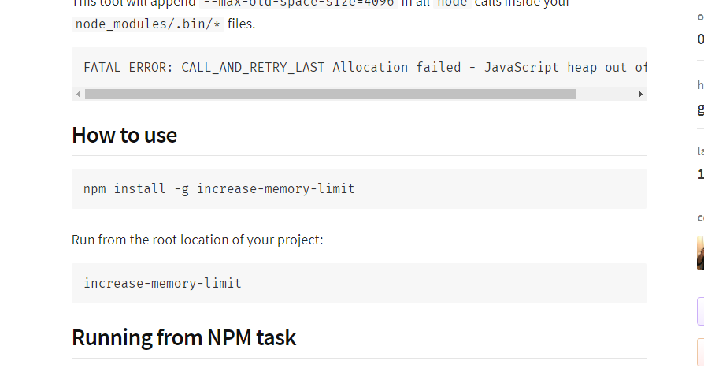
   * 1. 详见网址：<https://www.npmjs.com/package/increase-memory-limit>
7. Vue导出表格(无需后台处理):
   * 1. 参考网址:https://www.cnblogs.com/Mrfan217/p/6944238.html
8. 在vue中修改全局样式：
   1. 通过vue-meta
      1. metaInfo: {

style: [{

cssText: 'body{ background: red }',

type: 'text/css'

}]

* + - * 1. },

1. 动态添加css或js；详见网址
2. <https://github.com/declandewet/vue-meta#recognized-metainfo-properties>
3. 滚动插件mescroll 网址:http://www.mescroll.com/
4. 实现中英文切换

通过vue-i18n实现

详看中英文切换文件 模仿地址<https://www.cnblogs.com/rogerwu/p/7744476.html>；

1. 格式问题：

vue中的json文件一直报错，花了很久的时间才弄懂，原来是单引号的问题，不能用单引号，只能用双引号

1. 指令问题

v-clock 渲染完之后才显示，防止将{{message}}类似的输出到页面

例子 v-clock.Html 文件

@scroll 监听滚动事件 @scroll=’gundong’ 事件直接写在methods内 前提条件：被监听元素添加高度及overflow=scroll